ФЕДЕРАЛЬНОЕ АГЕНТСТВО ЖЕЛЕЗНОДОРОЖНОГО ТРАНСПОРТА
Федеральное государственное бюджетное образовательное учреждение
высшего образования
«Петербургский государственный университет путей сообщения
Императора Александра I»
(ФГБОУ ВО ПГУПС)

Кафедра «Логистика и коммерческая работа»

РАБОЧАЯ ПРОГРАММА
дисциплины
«ТРАНСПОРТНОЕ ПРАВО» (Б1.В.ДВ.9.2)

для направления

38.03.02 «Менеджмент»
по профилю «Логистика»

Форма обучения – очная

Санкт-Петербург
2016
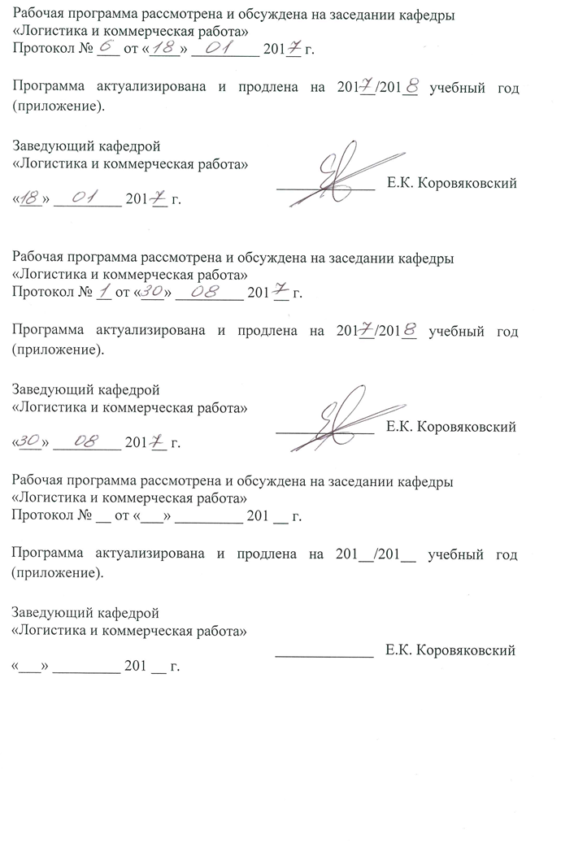
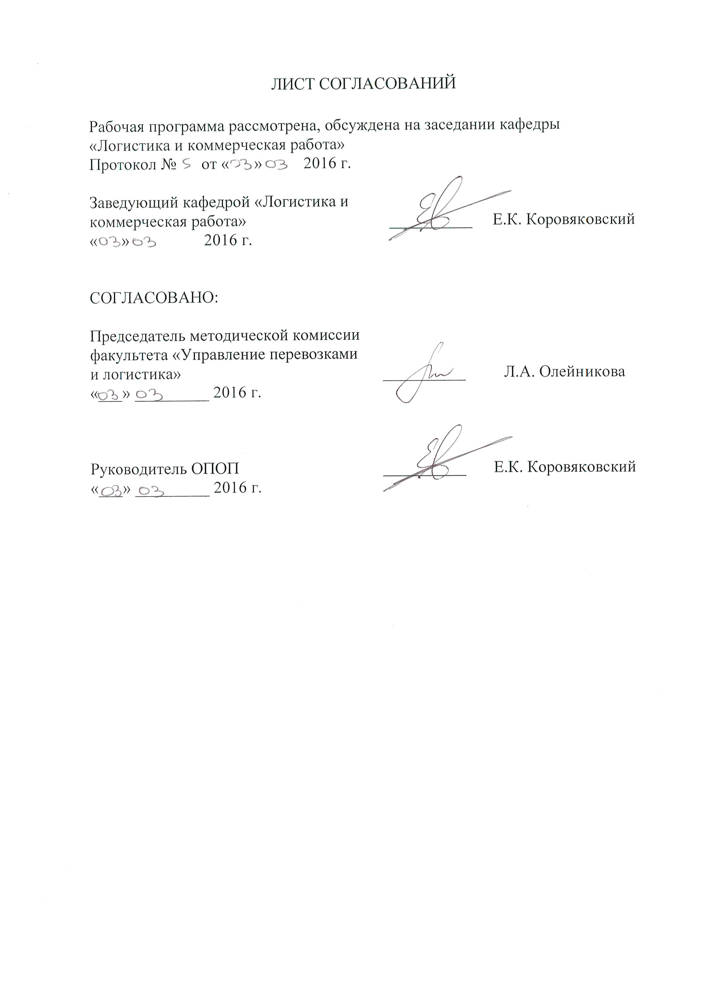
1. Цели и задачи дисциплины

Рабочая программа составлена в соответствии с ФГОС ВО, утвержденным «_12_» января 2016 г., приказ № 7 по направлению 38.03.02 «Менеджмент», по профилю «Логистика», по дисциплине «Транспортное право».
Целью изучения дисциплины является формирование у обучающихся профессиональных знаний и навыков в области правового регулирования грузовых перевозок, взаимодействия видов транспорта при прямых смешанных перевозках, организации обслуживания путей необщего пользования, взаимодействия владельцев инфраструктуры, перевозчиков и операторов подвижного состава и контейнеров;
Для достижения поставленной цели решаются следующие задачи:

- формирование у студентов систематизированных знаний всех актуальных проблем транспортного права Российской Федерации и тенденций его развития;
- ознакомление студентов с историей и имеющимися взглядами по развитию и совершенствованию транспортного законодательства;
- изучение принципов, приоритетов, организационно-правовых методов реализации транспортного права в современных условиях развития Российской Федерации;
- овладение теоретическими и практическими навыками применения законодательных норм в практической деятельности и др.

2. Перечень планируемых результатов обучения по дисциплине, соотнесенных с планируемыми результатами освоения основной
профессиональной образовательной программы

Планируемыми результатами обучения по дисциплине являются: приобретение знаний, умений, навыков и/или опыта деятельности.
В результате освоения дисциплины обучающийся должен:

ЗНАТЬ:
- законодательные акты и другие нормативные документы, регулирующие правовые отношения в процессе профессиональной деятельности; транспортные договоры, применяемые в перевозочном процессе и их правовое регулирование; ответственность, порядок предъявления и рассмотрение претензий и исков на железнодорожном транспорте

УМЕТЬ:
- ориентироваться в правовой системе, регулирующей деятельность Федерального железнодорожного транспорта; работать с нормативными документами, регулирующими правовые отношения в процессе профессиональной деятельности; регулировать споры при предъявлении претензий.

ВЛАДЕТЬ:
- навыками составления договоров на выполнение транспортных услуг, транспортных организационных договоров. навыками составления коммерческих актов, претензионных заявлений и исков.

Приобретенные знания, умения, навыки и/или опыт деятельности, характеризующие формирование компетенций, осваиваемые в данной дисциплине, позволяют решать профессиональные задачи, приведенные в соответствующем перечне по видам профессиональной деятельности в п. 2.4 основной профессиональной образовательной программы (ОПОП).

Изучение дисциплины направлено на формирование следующих общепрофессиональных компетенций (ОПК):
- способностью находить организационно-управленческие решения и готовностью нести за них ответственность с позиций социальной значимости принимаемых решений (ОПК-2);
- владением методами принятия решений в управлении операционной (производственной) деятельностью организаций (ОПК-6).
- Изучение дисциплины направлено на формирование следующих профессиональных компетенций (ПК), соответствующих виду профессиональной деятельности, на который ориентирована программа бакалавриата:
Предпринимательская деятельность:
- владением навыками подготовки организационных и распорядительных документов, необходимых для создания новых предпринимательских структур (ПК-20).
Область профессиональной деятельности обучающихся, освоивших данную дисциплину, приведена в п. 2.1 ОПОП.
Объекты профессиональной деятельности обучающихся, освоивших данную дисциплину, приведены в п. 2.2 ОПОП.

3. Место дисциплины в структуре основной профессиональной образовательной программы

Дисциплина «Транспортное право» (Б1.В.ДВ.9.2) относится к вариативной части и является дисциплиной по выбору обучающегося.

4. Объем дисциплины и виды учебной работы

Для очной формы обучения:
Вид учебной работы | Всего часов | Семестр
Вид учебной работы | Всего часов | 8
Контактная работа (по видам учебных занятий)  В том числе: | 36 | 36
- лекции (Л) | 18 | 18
- практические занятия (ПЗ) | 18 | 18
Самостоятельная работа (СРС) (всего) | 45 | 45
Контроль | 27 | 27
Форма контроля знаний | Э | Э
Общая трудоемкость: Час/ зач. ед. | 108/3 | 108/3

5. Содержание и структура дисциплины

5.1 Содержание дисциплины

№  п/п | Наименование раздела дисциплины | Содержание раздела
 | Понятие транспортного права | Понятие транспортного права. Предмет транспортного права. Метод правового регулирования транспортных отношений. Законодательное регулирование транспортной деятельности. Субъекты транспортного права. Понятие участников транспортной деятельности. Виды субъектов транспортных правоотношений.
 | Управление транспортной деятельностью. Государственное регулирование транспортной деятельности | Виды транспорта. Виды сообщений на различных видах транспорта. Система и компетенция органов исполнительной власти, осуществляющих управление в области транспорта. Понятие государственного регулирования транспортной деятельности. Регулирование безопасности движения и перевозок. Понятие естественной монополии на транспорте, их регулирование.
 | Договор перевозки грузов. | Понятие, предмет и правовая природа договора перевозки грузов. Субъекты обязательств по перевозке грузов: грузоотправитель, перевозчик, грузополучатель. Оформление договора перевозки груза на различных видах транспорта. Содержание договора перевозки грузов.
 | Договоры о предоставлении услуг по пользованию транспортной инфраструктурой. | Значение и сфера применения договора. Объекты инфраструктуры. Понятие, предмет и правовая природа договора, отличие от иных смежных договоров.  Содержание договора. Натурный лист. Права и обязанности владельца транспортной инфраструктуры. Права и обязанности перевозчика.
 | Договоры, регулирующие перевозки грузов в прямом смешанном сообщении | Значение и сфера применения договора. Понятие, предмет и правовая природа договора. Прямое смешанное сообщение. Мультимодальная перевозка. Комбинированная перевозка. Субъекты договора: грузоотправитель, перевозчик (соперевозчики). Особенности оформления и содержание договора
 | Договор перевозки пассажира и багажа | Значение и сфера применения договора. Понятие, предмет и правовая природа договора. Виды сообщений пассажирских перевозок. Багаж, каютный багаж, ручная кладь. Форма и порядок заключения договора (билет, багажная квитанция).  Стороны договора: пассажир, перевозчик  Содержание договора. Права и обязанности сторон по договору. Обязательство по перевозке багажа.
 | Система транспортных организационных договоров | Понятие гражданских организационных правоотношений, их классификация. Договорные обязательственные правоотношения: организационные отношения; организуемые отношения. Объект организационного правоотношения и предмет организационного договора.  Система транспортных организационных договоров. Организационный договор. Предварительные договоры. Рамочные договоры.  Договор о подаче транспортных средств под погрузку  и о предъявлении груза к перевозке.
8. | Соглашения между транспортными организациями | Понятие соглашений между транспортными организациями.  Узловые соглашения: понятие, правовая природа; права и обязанности сторон; ответственность сторон. Договоры на централизованный завоз (вывоз) грузов: понятие, правовая природа; права и обязанности сторон; ответственность сторон.
9. | Договор об организации перевозок грузов.  Договор об организации перевозок пассажиров и багажа | Понятие, предмет и правовая природа договора. Соотношение договора об организации перевозок и иных видов договоров. Виды договора.  Стороны договора: грузовладелец, перевозчик.  Содержание договора. Права и обязанности сторон по договору.  Ответственность сторон по договору.
10. | Договоры о подаче и уборке вагонов и об эксплуатации железнодорожных подъездных путей | Понятие, предмет и правовая природа данных договоров. Путь необщего пользования. Выставочные пути. Граница подъездного пути. Фронт погрузки и выгрузки. Единый технологический процесс.

5.2 Разделы дисциплины и виды занятий

№ п/п | Наименование раздела дисциплины | Л | ПЗ | ЛР | СРС
1 | Понятие транспортного права | 2 |  |  | 6
2 | Управление транспортной деятельностью. Государственное регулирование транспортной деятельности. | 3 | 3 |  | 6
3 | Договор перевозки грузов. | 2 | 2 |  | 4
4 | Договоры о предоставлении услуг по пользованию транспортной инфраструктурой. | 2 | 2 |  | 4
5 | Договоры, регулирующие перевозки грузов в прямом смешанном сообщении | 2 | 2 |  | 4
6 | Договор перевозки пассажира и багажа | 2 | 2 |  | 4
7 | Система транспортных организационных договоров | 1 | 2 |  | 5
8 | Соглашения между транспортными организациями | 1 | 2 |  | 4
9 | Договор об организации перевозок грузов. Договор об организации перевозок пассажиров и багажа | 2 | 2 |  | 5
10 | Договоры о подаче и уборке вагонов и об эксплуатации железнодорожных подъездных путей | 1 | 1 |  | 3
Итого |  | 18 | 18 | - | 45
6. Перечень учебно-методического обеспечения для самостоятельной работы обучающихся по дисциплине

№  п/п | Наименование раздела | Перечень учебно-методического обеспечения
1 | Понятие транспортного права | 1. Плахотич, Сергей Алексеевич. Транспортное право (железнодорожный транспорт) [Текст] : учебное пособие для студентов вузов железнодорожного транспорта / С. А. Плахотич, И. С. Фролова. - Москва : Учебно-методический центр по образованию на железнодорожном транспорте, 2015. - 334 с.  2. Новиков В. М . Транспортное право (железнодорожный транспорт) : учеб. для вузов ж.-д. трансп. / В. М. Новиков. - М. : УМЦ по образованию на ж.-д. трансп., 2007. - 357 с.
2 | Управление транспортной деятельностью. Государственное регулирование транспортной деятельности.
3 | Договор перевозки грузов.
4 | Договоры о предоставлении услуг по пользованию транспортной инфраструктурой.
5 | Договоры, регулирующие перевозки грузов в прямом смешанном сообщении
6 | Договор перевозки пассажира и багажа
7 | Система транспортных организационных договоров
8 | Соглашения между транспортными организациями
9 | Договор об организации перевозок грузов. Договор об организации перевозок пассажиров и багажа
10 | Договоры о подаче и уборке вагонов и об эксплуатации железнодорожных подъездных путей

7. Фонд оценочных средств для проведения текущего контроля успеваемости и промежуточной аттестации обучающихся по дисциплине

Фонд оценочных средств по дисциплине является неотъемлемой частью рабочей программы и представлен отдельным документом, рассмотренным на заседании кафедры «Логистика и коммерческая работа» и утвержденным заведующим кафедрой.

8. Перечень основной и дополнительной учебной литературы, нормативно-правовой документации и других изданий, необходимых для освоения дисциплины

8.1 Перечень основной учебной литературы, необходимой для освоения дисциплин

1. Плахотич, Сергей Алексеевич. Транспортное право (железнодорожный транспорт) [Текст] : учебное пособие для студентов вузов железнодорожного транспорта / С. А. Плахотич, И. С. Фролова. - Москва : Учебно-методический центр по образованию на железнодорожном транспорте, 2015. - 334 с.
2. Новиков В. М . Транспортное право (железнодорожный транспорт) : учеб. для вузов ж.-д. трансп. / В. М. Новиков. - М. : УМЦ по образованию на ж.-д. трансп., 2007. - 357 с.

8.2 Перечень дополнительной учебной литературы, необходимой для освоения дисциплины

- Государственное регулирование железнодорожного транспорта в период реформирования [Электронный ресурс]: Под ред.: Буровцев В.В., Мицук И.В., Сольская И.Ю. – УМЦ ЖДТ. –2012. – 288 с.
- Белых В.С. Правовое регулирование предпринимательской деятельности в России. - "Проспект", 2010. – 432 с.
- Корпоративное право: учебный курс (второе издание) (отв. ред. И.С. Шиткина). - "КНОРУС", 2015. – 208 с.
- Трудовое право России [Текст] : учебник / [Ю. П. Орловский и др.] ; отв. ред. : Ю. П. Орловский, А. Ф. Нуртдинова. - 3-е изд. - Москва : Контракт. - [Б. м.] : Инфра-М, 2013. - VIII, 647 с.
- Гусов К. Н.Трудовое законодательство : сб. документов / К. Н. Гусов. - 9-е изд., перераб. и доп. - М. : Проспект, 2011. - 668 с.
- О.Б. Желтов Трудовое право России: Курс лекций / Желтов Олег Борисович, Сошникова Тамара Аркадьевна; Рец. К.Д.Крылов; Отв.ред. К.Павленко. - М.: ЭКСМО, 2011. - 272с.
- Гречуха Н.В. Транспортное право России: Учеб. для магистров. – М .: Юрайт, 2013. - 583 с.
- Морозов С. Ю. Транспортное право: Учеб. для академического бакалавриата – 3-е изд. – М .: Юрайт, 2014. - 335 с.
- О.Б. Желтов Трудовое право России: Курс лекций / Желтов Олег Борисович, Сошникова Тамара Аркадьевна; Рец. К.Д.Крылов; Отв.ред. К.Павленко. - М.: ЭКСМО, 2011. - 272с.
- Егиазаров В.А., Ляндрес В.Б. Комментарий к Уставу железнодорожного транспорта Российской Федерации. С дополнениями. – М.: Юридическая фирма «Контакт»: ИНФРА-М, 2005, - 271с.
- Комментарии к уставу железнодорожного транспорта Российской Федерации/ Под ред. В. А. Вайпана. – 2-е изд., перераб. и доп. – М.: ЗАО «Юстицинформ», 2004. – 144 с.
- Управление персоналом. Теория и практика. Психофизиология профессиональной деятельности и безопасность труда персонала [Электронный ресурс]: Под ред. Кибанова А.Я. – Москва: "Проспект", 2012. – 72 с.
- Оксамытный В.В. Общая теория государства и права. - "ЮНИТИ-ДАНА", 2012. 511 с.
- Крапивин О.М., Власов В.И. Социально-трудовые аспекты реструктуризации организаций. - Специально для системы ГАРАНТ, 2013. 215 с.
- Радько Т.Н. Теория государства и права в схемах и определениях: учебное пособие. - "Проспект", 2011. – 176 с.
- Трудовое право России : учебник для бакалавров : для студентов высших учебных заведений, обучающихся по направлению "Юриспруденция" и специальности "Юриспруденция"/ под общ. ред. Е. Б. Хохлова, В. А. Сафонова. - Москва : Юрайт, 2013. - 673 с.
- Рыженков А.Я. Трудовое право России [Текст] : учебник для бакалавров : для студентов вузов, обучающихся по направлению подготовки 030501 (021100) "Юриспруденция" / А. Я. Рыженков, В. М. Мелихов, С. А. Шаронов ; под ред.: А. Я. Рыженкова. - 3-е изд., испр. и доп. - Москва : Юрайт, 2011. - 541 с.
- Б. И. Пугинский Коммерческое право России. Учебник. — 2-е изд. — М: «Зерцало», 2006. — 350 с.
- Ю.П. Свит. Коммерческое право. Конспект лекций. – 2-е изд., перераб. и доп. – М.: ЮРАЙТ, 2007. – 159 с.
- Ж.Ф. Байша Коммерческое право. Конспект лекций/ Ж.Ф. Байша. – Ростов н/Д: Феникс, 2005.-192 с.
- А.Л.Апель, Н.С. Бабянская Коммерческое право России: Конспект лекций. СПб., 2003. – 304 с.

8.3 Перечень нормативно-правовой документации, необходимой для освоения дисциплины
- Трудовой кодекс Российской Федерации [Текст] : официальный текст : по состоянию на 7 мая 2014 г. - Москва : Омега-Л, 2014. - 208 с.
- Гражданский кодекс РФ. Часть 2. Текст, комментарии, алфавитно-предметный указатель./под ред. О.М. Козарь, А.Л. Маковского, С.А. Хохлова. – М.:1996. – 704с.
- Сборник основных федеральных законов о железнодорожном транспорте. – М.: Юридическая фирма «ЮРТРАНС», 2003. – 192 с.
- ФЗ № 18 «Устав железнодорожного транспорта РФ». 2003г.
- ФЗ №17 « О железнодорожном транспорте в Российской Федерации». 2003г.
- ФЗ № 87 « О транспортно-экспедиционной деятельности». 2003г.
- ФЗ « О защите прав потребителей». от 07.02.1992 N 2300-1 (ред. от 02.07.2013)
- ФЗ "Об основах государственного регулирования торговой деятельности в РФ" от 28.12.2009 N 381-ФЗ (ред. от 30.12.2012)
- ФЗ « О коммерческой тайне». от 29.07.2004 N 98-ФЗ (ред. от 11.07.2011)

8.4 Другие издания, необходимые для освоения дисциплины

Транспортное право : метод. указания к практическим занятиям / ПГУПС, каф. "Логистика и коммер. работа". - СПб. : ПГУПС, 2008 - .Ч. 1 : Разработка и учет выполнения заявки на перевозку грузов железнодорожным транспортом / Ю. В. Коровяковская, Р. В. Нестеров, Н. Г. Янковская. - 2008. - 38 с.
Транспортное право [Текст] : метод. указания к практическим занятиям / ПГУПС, каф. "Логистика и коммер. работа". - СПб. : ПГУПС, 2008 - .Ч. 2 : Технология оформления несохранных перевозок при перевозке грузов / М. В. Забадыкина [и др.]. - 2011. - 47 с.
Трудовое право: учебно - методическое пособие к практическим занятиям / Ю.Л. Косенко; Юж.-Рос. гос. техн. ун-т. (НПИ) – Новочеркасск: ЮРГТУ, 2012. – 60 с.
Правила перевозок грузов железнодорожным транспортом. Сборник – книга 1- М.: Юридическая фирма «Юртранс», 2003-712 с.
Журналы: «Закон», «Железнодорожный транспорт», «Безопасность бизнеса» и др.

9. Перечень ресурсов информационно-телекоммуникационной сети
«Интернет», необходимых для освоения дисциплины
- Личный кабинет обучающегося и электронная информационно-образовательная среда. [Электронный ресурс]. – Режим доступа: http://sdo.pgups.ru/ (для доступа к полнотекстовым документам требуется авторизация).
- Система Консультант Плюс [Электронный ресурс]– Режим доступа: http://www.consultant.ru;
- Система «Гарант», правовые базы российского законодательства [Электронный ресурс]. – Режим доступа http://www.garant.ru/
- Сервер «Российской газеты» [Электронный ресурс]. – Режим доступа http:// www.rg.ru/
- РИА «Росбизнесконсалтинг» - любые новости, в том числе правовые [Электронный ресурс]. – Режим доступа http:// www.rbc.ra/
- Базы данных Роспотребнадзора [Электронный ресурс]. – Режим доступа http://www.rospotrebnadsor/ru/
- Базы данных МИНФИНА [Электронный ресурс]. – Режим доступа http://www.minfin.ru

10. Методические указания для обучающихся по освоению
дисциплины
Порядок изучения дисциплины следующий:
- Освоение разделов дисциплины производится в порядке, приведенном в разделе 5 «Содержание и структура дисциплины». Обучающийся должен освоить все разделы дисциплины с помощью учебно-методического обеспечения, приведенного в разделах 6, 8 и 9 рабочей программы.
- Для формирования компетенций обучающийся должен представить выполненные типовые контрольные задания или иные материалы, необходимые для оценки знаний, умений, навыков и (или) опыта деятельности, предусмотренные текущим контролем (см. фонд оценочных средств по дисциплине).
- По итогам текущего контроля по дисциплине, обучающийся должен пройти промежуточную аттестацию (см. фонд оценочных средств по дисциплине).

11. Перечень информационных технологий, используемых при осуществлении образовательного процесса по дисциплине, включая перечень программного обеспечения и информационных справочных систем

Перечень информационных технологий, используемых при осуществлении образовательного процесса по дисциплине:
- технические средства (компьютерная техника и средства связи (персональные компьютеры, проектор);
- методы обучения с использованием информационных технологий (демонстрация мультимедийных материалов);
- электронная информационно-образовательная среда Петербургского государственного университета путей сообщения Императора Александра I [Электронный ресурс]. Режим доступа: http://sdo.pgups.ru.
Дисциплина обеспечена необходимым комплектом лицензионного программного обеспечения, установленного на технических средствах, размещенных в специальных помещениях и помещениях для самостоятельной работы: операционная система Windows, MS Office.
12 Описание материально-технической базы, необходимой для осуществления образовательного процесса по дисциплине
Материально-техническая база обеспечивает проведение всех видов учебных занятий, предусмотренных учебным планом по направлению подготовки 38.03.02 «Менеджмент» профиль «Логистика» и соответствует действующим санитарным и противопожарным нормам и правилам.
Она содержит:
- помещения для проведения лекционных и практических занятий (занятий семинарского типа), курсового проектирования, укомплектованных специализированной учебной мебелью и техническими средствами обучения, служащими для представления учебной информации большой аудитории (маркерной доской, мультимедийным проектором и другими информационно-демонстрационными средствами). В случае отсутствия в аудитории технических средств обучения для предоставления учебной информации используется переносной проектор и маркерная доска (стена). Для проведения занятий лекционного типа используются учебно-наглядные материалы в виде презентаций, которые обеспечивают тематические иллюстрации в соответствии с рабочей программой дисциплины;
- помещения для проведения групповых и индивидуальных консультаций;
- помещения для проведения текущего контроля и промежуточной аттестации;
- помещения для самостоятельной работы оснащены компьютерной техникой с возможностью подключения к сети "Интернет" с обеспечением доступа в электронную информационно-образовательную среду.
